**Invesco: Investice do klimatu –** **je třeba zmírňování a přizpůsobování?**

* **Změna klimatu bude výzvou a změní náš způsob života**
* **Nejhůře budou pravděpodobně zasaženy nejchudší země v Africe**
* **Je třeba investovat do strategií zmírňující a přizpůsobující se změně klimatu**

Podle globálního nárůstu teplot v průběhu let je jasné, že změna klimatu bude výzvou pro náš způsob života. Pro řešení těchto rizik je nezbytné investovat do strategií zmírňování a přizpůsobování se změně klimatu.

**Proč je třeba investic do klimatu?**

V červenci 2023 generální tajemník OSN Antonio Guterres prohlásil: *„Éra globálního oteplování skončila, nastala éra globálního varu.“*

Jeho komentář byl reakcí na zprávu, že loňský červenec byl nejteplejším měsícem v historii. Služba Evropské unie pro změnu klimatu Copernicus oznámila, že průměrná globální teplota vzduchu při povrchu země v červenci 2023 činila 16,95 °C. Jednalo se o nejvyšší hodnotu pro jakýkoli měsíc od začátku podrobných záznamů v roce 1940.

Symbolické na tom bylo, že to bylo o 1,5 °C tepleji než odhadovaná průměrná červencová teplota z let 1850-1900. Cílem Pařížské dohody je omezit nárůst teploty od let 1850-1900 právě na 1,5 °C.

Situace se od té doby téměř nezlepšila, podle zprávy Copernicus Climate Change Service byl březen 2024 teplejší než kterýkoli předchozí březen v záznamu dat. Byl to také desátý měsíc v řadě, který byl nejteplejší v historii. Zvýšení, které reprezentuje trend posledních měsíců, však může způsobovat i jev El Nino.

Bohužel, budoucí změna klimatu už je pravděpodobně do jisté míry započítána, protože podle modelů souvisí změna teploty s emisemi CO2, a to přinejmenším za posledních 100 let.

*„Na základě odhadů počtu obyvatel OSN, mých očekávání o budoucím růstu příjmů a předpokladu, že technologické inovace (posuzováno podle tempa snižování emisí CO2 na jednotku HDP) budou pokračovat tempem tak jako doposud dojde podle mého modelu do konce století ke změně teploty o 3,9 °C oproti průměru let 1850-1900,“* vysvětluje Paul Jackson, globální vedoucí výzkumu alokace aktiv společnosti Invesco.

To je zobrazeno v části „Nedávné trendy“ na obrázku 1.

**Obrázek 1: Předpokládaná změna teploty oproti průměru z let 1961-1990 (stupně Celsia)**

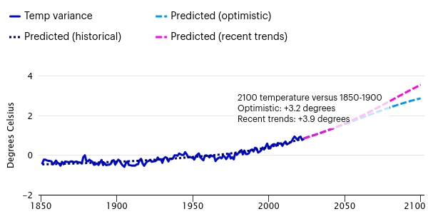

*Zdroj: NOAA, Our World in Data, Meteorologický úřad Spojeného království, OSN, Světová banka, LSEG Datastream a Invesco Global Market Strategy Office.*

Taková změna teploty by pravděpodobně měla dramatický dopad na vývoj počasí. Z předchozích zpráv OSN vyplývá, že takové změny teploty by mohly přinést velký nárůst úmrtí souvisejících s klimatem a migrační toky, které by mohly jít do stovek milionů.

Některé regiony, například nízko položené pobřežní oblasti, se jednoduše stanou neobyvatelnými. Většina finančních center, jako je New York, Londýn, Tokio a Hongkong, se přitom nachází právě v pobřežních oblastech.

Jako příklad důsledků nárůstu teploty o 2-4 °C lze uvést Sternovu zprávu (2006), která odhaduje, že extrémní změny počasí by mohly stát až 0,5-1,0 % ročního globálního HDP, oproti 0,1 % v roce 2005. Trvalá ztráta HDP ve výši 3 % by mohla nastat při zvýšení teploty o 2-3 °C a při překročení 5 % by ztráta mohla činit dokonce až 10 %.

**Investice do strategií na zmírnění dopadů**

Nemusí však být tak zle. Na zmírnění změny klimatu se již nyní vynakládají velké investice. Například v Německu a Velké Británii pochází více než 40 % elektřiny z obnovitelných zdrojů.

Klíčové budou technologie a obrázek 2 ukazuje jeden ze způsobů, jak rychle se věci vyvíjejí. Pokud chceme snížit emise CO2 a zároveň umožnit růst příjmů a populace, musíme snížit intenzitu CO2 v hospodářské činnosti, o což se snažíme.

Pokračování nedávných trendů ale předpovídá změny teploty o 3,9 °C. *„Musíme zrychlit technologické inovace, abychom tyto křivky CO2 „ohnuli směrem dolů“,“* říká Paul Jackson.

Optimistický scénář na obrázku 1 fakticky předpokládá zdvojnásobení tempa poklesu intenzity CO2 a snižuje předpokládanou změnu teploty do roku 2100 na 3,2 °C (oproti průměru 1850-1900).

To stále není moc, ale co je důležité, dává to naději, že změny po roce 2100 budou dramatičtější ve srovnání s průběhem „posledních trendů“. Je to proto, že co děláme dnes, se plně projeví až za zhruba 100 let.

**Obrázek 2: Emise CO2 v hospodářské činnosti (kg emisí CO2 na jeden dolar HDP v paritě kupní síly v roce 2011)**

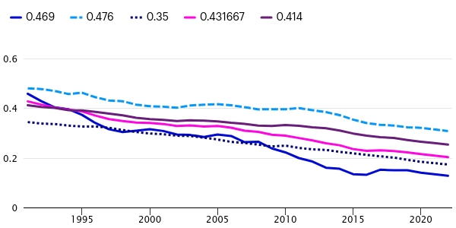

*Zdroj: Světová banka, LSEG Datastream a Invesco Global Market Strategy Office.*

Je snadné předpokládat zdvojnásobení tempa technologických inovací, ale mnohem obtížnější je ho dosáhnout. Bude to vyžadovat velké investice do výzkumu a vývoje a pravděpodobně bude potřeba velké podpory ze strany vlád. Není snadné nyní utrácet peníze ve prospěch našich pravnuků.

Mezi klíčové oblasti inovací v blízké budoucnosti bude patřit vývoj bateriových technologií a skladování energie. Další inovace se budou týkat využití mořských zdrojů energie nebo užití vodíku jako zdroje paliva. Pokrok v zemědělských technologiích sníží emise metanu, zatímco posun ve výrobě elektrických letadel nabírá na obrátkách. Stejně tak i klimatizace poháněné solární energií.

Ke změně klimatu už bohužel dochází a bude se zhoršovat. Dopady této změny ale pravděpodobně nebudou rovnoměrně rozloženy. Teploty se budou měnit nejblíže u pólů, nicméně oblasti v blízkosti rovníku se již nyní potýkají s vysokými teplotami a jakýkoli nárůst zde by už mohl být kritický.

Navíc velká část obyvatelstva žijícího v tropech je chudá a očekává se, že chudší země často ponesou nejhorší důsledky změny klimatu. Někde budou záplavy, jinde sucho, teploty nesnesitelné pro život, nedostatek vody a potravin. Tyto oblasti budou nejméně schopné se bránit.

**Afrika potřebuje čas na adaptaci, aby se vypořádala s klimatickými výzvami**

Afrika je příkladem tohoto problému – na obrázku 3 je znázorněn globální index Notre Dame znázorňující adaptaci na změnu klimatu v 53 afrických zemích s výjimkou Jižního Súdánu.

**Obrázek 3: Notre Dame globální index adaptace na změnu klimatu v roce 2021 (africké země)**

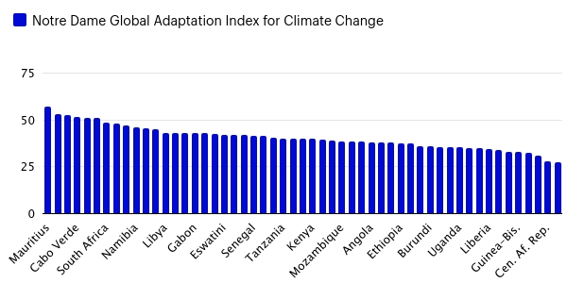

*Zdroj: University of Notre Dame, LSEG Datastream and Invesco Global Market Strategy Office.*

Adaptační index hodnotí zranitelnost země vůči změně klimatu a její připravenost na tyto změny (nižší skóre znamená horší připravenost). Nejnižší skóre ze všech zemí světa má Čad 26,9, nejvyšší Norsko 75,0. Ze 185 zemí zahrnutých do tohoto indexu je v první třetině pouze jediná africká země Mauricius.

Dalších 11 afrických zemí se nachází uprostřed a zbývajících 41 zemí patří mezi nejzranitelnější třetinu zemí. Přitom Afrika se na kumulativních emisích CO2 do roku 2022 podílela méně než 3 %, ale zdá se, že je odsouzena k nejhorším následkům.

Odhady OSN naznačují, že v Africe bude v roce 2100 41 % světové populace v produktivním věku (15-64 let) oproti 15 % v roce 2020. Je možné, že tito potenciální pracovníci již budou hledat příležitosti jinde, takže aby se zbytek světa vyhnul ohromujícím migračním tokům, bude možná potřeba zabránit tomu, aby se velká část Afriky stala neobyvatelnou.

Výdaje na přizpůsobení se změně klimatu budou pravděpodobně po celém světě zahrnovat širokou škálu opatření od budování ochranných bariér v moři, přesuny osídlení v jednotlivých zemích až po investice do zachycování a odsolování vody.

Jsou třeba také investice do agrochemie, do plodin odolných proti suchu, inovace ve zlepšování stavebních standardů, aby se zabránilo záplavovým oblastem, a do budov odolných proti bouřkám.

Změna klimatu představuje hrozbu i příležitost. *„Investoři jsou již nyní konfrontováni s hospodářskými ztrátami a rostoucími náklady, jakými je třeba pojištění. Je pravděpodobné, že se to bude jen zhoršovat. Je to pravděpodobně největší externalita, které budeme kdy čelit, ale povaha externalit ztěžuje jejich řešení, protože znečišťovatel není nucen platit. Avšak opatření, která se přijímají nyní, mohou omezit budoucí škody. Investoři se mohou na řešení podílet a změna klimatu se pravděpodobně stane dominantním investičním tématem pro zbytek století,“* uzavírá Paul Jackson.

**Varování před riziky**

Hodnota investic a výnosy z nich podléhají výkyvům.

To může být částečně způsobeno změnami směnných kurzů. Investoři nemusí získat zpět celou investovanou částku. Minulá výkonnost není vodítkem pro budoucí výnosy.

**Důležité informace**

Tato tisková zpráva je určena pouze pro odborný tisk. Tento dokument má pouze informativní charakter. Názory a stanoviska vycházejí z aktuálních tržních podmínek a mohou se změnit.

**O společnosti Invesco**

Invesco Asset Management Deutschland GmbH, Invesco Asset Management Österreich – pobočka pobočky Invesco Asset Management Deutschland GmbH- jsou součástí Invesco Ltd.,

společnosti pro správu aktiv se spravovanými aktivy v hodnotě více než 1 593 miliard USD (k 31. říjnu 2021).

V případě jakýchkoli dotazů nebo potřeby dalších informací se obraťte na společnost Invesco Asset Management Deutschland GmbH, Valentin Jakubow, telefon +49 69 29807-311.

Obsažené informace nepředstavují investiční doporučení ani jiné poradenství. Prognózy a výhledy trhu uvedené v tomto materiálu jsou subjektivní odhady a předpoklady

vedení fondu nebo jeho zástupců. Mohou se kdykoli změnit bez předchozího upozornění. Nelze zaručit, že se prognózy uskuteční podle předpokladů.

Vydavatelem těchto informací v České republice je společnost Invesco Asset Management Deutschland GmbH, An der Welle 5, D-60322 Frankfurt nad Mohanem.  
 Red Oak ID: 1958016

**Pro více informací kontaktujte:**

**Eliška Krohová**

**Crest Communications, a.s.**

Ostrovní 126/30

110 00 Praha 1

gsm: + 420 720 406 659

e-mail: [eliska.krohova@crestcom.cz](mailto:eliska.krohova@crestcom.cz)